Carta Familiar
Valor de Posición del 5to Grado

Estimada Familia,

Durante la semana de <date> comenzaremos una nueva unidad matemática enfocada en valor de posición. El propósito de esta carta es proveer información preliminar sobre nuestra nueva unidad.

Enfoque de la Unidad
Esta unidad en valor de posición edifica del trabajo estudiantil de grados previos. Los estudiantes razonaran sobre la magnitud de números enteros y números decimales.

Edificando sobre Matemáticas Pasadas
En el cuarto grado, los estudiantes aprendieron que números multi-dígitos enteros, un digito en el lugar de unidades representa 10 veces más de lo que representa en el lugar a su derecha. En esta unidad, los estudiantes trabajarán con números decimales también, y aprenderán que un digito en el lugar de unidades representa 1/10 de lo que representa en el lugar a su izquierda.

Estrategias que Aprenderán los Estudiantes
Los estudiantes continuaran aprendiendo como los números comparan y extienden este entendimiento a números decimales. Entenderán que las relaciones entre números enteros también existen entre números decimales. Específicamente, un digito en el lugar de unidades representa 10 veces más de lo que representa en el lugar a su derecha, y 1/10 de lo que representa en el lugar a su izquierda. Por ejemplo:
En el número 44.44, cada digito es 4 pero el valor de los dígitos es diferente por su colocación.

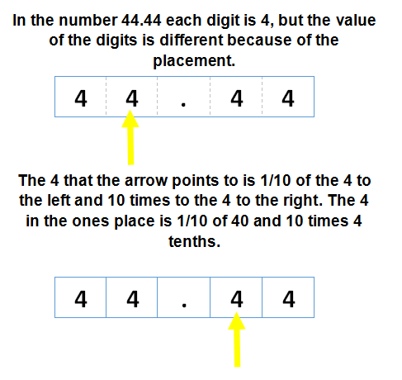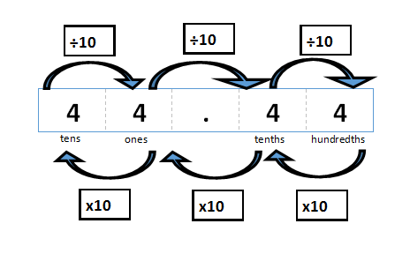
decenas unidades decimas centesimas
El 4 que apunta la flecha es 1/10 del 4 a la izquierda y 10 veces más que el 4 a la derecha. El 4 en el lugar de las unidades es 1/10 de 40 y 10 veces más 4 décimas.

Ideas para Apoyo en Casa
Este vigilante por números que tienen el mismo digito en lugares múltiples. Podrá ver esto en el total del supermercado, total de la gasolina, millaje, peso y otras formas de medición. Hable con su hijo sobre porque los valores de esos dígitos son diferentes, basándose en qué lugar se encuentran en el número. Anime a su hijo a razonar sobre qué tan grande o pequeño el valor del digito es, basándose en su lugar.

íGracias por servir como compañeros en el éxito de su hijo como matemático!
<firma>

